Web et Géomatique

Gares SNCF



Anaïs Aoucher

Ihssane Bennani

Table des matières

Introduction 2

Projet 2

Fonctionnalités 2

Information géographique et état d’ouverture 2

Consultation des horaires des gares 3

Accessibilités des gares 3

Satisfactions des usagers 4

4

Chercher une gare 4

Parcours utilisateur 6

Données 7

Structure du projet 7

Perspectives D’évolution 7

Difficultés rencontrées 7

Gestion du projet 7

# Introduction

Ce projet combine les domaines de la géomatique et du développement web. L’objectif est de créer une application interactive qui permet de visualiser et d’interagir avec des données géographiques en utilisant une bibliothèque javascript Leaflet.

Le projet se concentre sur les **gares SNCF** et leurs diverses données, incluant les **horaires d’ouverture et de fermeture des gares,** la**satisfaction des usagers**, ainsi que les informations sur **l’accessibilité** des gares. Ces données sont essentielles pour améliorer l'expérience des voyageurs et faciliter leur accès aux informations relatives aux gares. L'application vise donc à offrir un moyen interactif et pratique de consulter ces données.

# Projet

## Fonctionnalités

### Information géographique et état d’ouverture

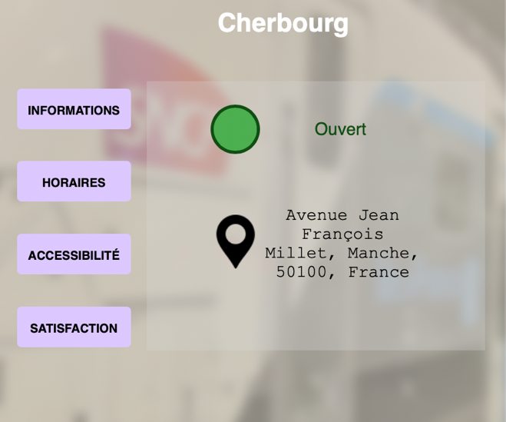

L’onglet Information du menu permet de consulter l’état d’ouverture de la gare sélectionnées en fonction de ses horaires, l’état d’ouverture est déterminé, si les horaires ne sont pas disponible l’état d’ouverture n’est pas déterminable, dans ce cas l’état sera affiché comme « ouverture indéterminée ». De plus l’utilisateur peut obtenir l’adresse de la gare.

### Consultation des horaires des gares

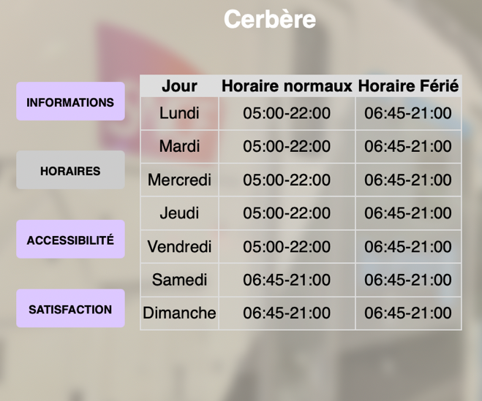

En cliquant sur l'onglet "Horaires" du menu, l'utilisateur peut consulter les horaires d’ouverture et de fermeture pour chaque gare, lorsque les données sont disponibles. Les horaires sont présentés sous forme de tableau, divisés par jour de la semaine.

### Accessibilités des gares

L’onglet « Accessibilité » présente les dispositifs d’accessibilité disponibles dans la gare sélectionnée, tels que l’assistance pour l’accès aux quais et la montée/descente du train, les toilettes adaptées, le prêt de fauteuils roulants, l’accès par ascenseur ou rampe, ainsi que la présence de personnel d’assistance, etc.

### Satisfactions des usagers

### 

L’onglet « Satisfaction » permet de consulter les différentes notes de satisfaction des usagers concernant plusieurs aspects de la gare, notamment la *satisfaction globale*, *l’orientation client*, *le confort d'attente* et *le bien-être en gare*.  
Les notes sont affichées sous forme de cercle de progression, avec un code couleur pour indiquer le niveau de satisfaction :

* **Rouge** pour une note entre 0 et 3
* **Jaune** pour une note supérieure à 3 et inférieure ou égale à 7
* **Vert** pour une note entre 7 et 10.

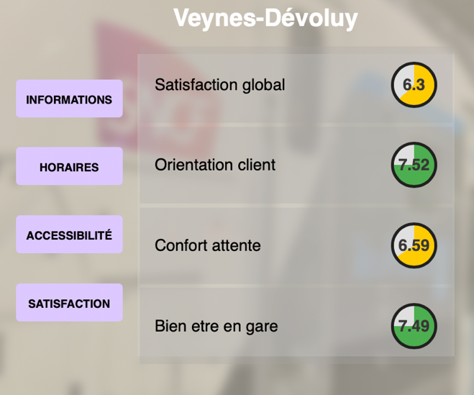

### 

### Chercher une gare

#### Barre de recherche

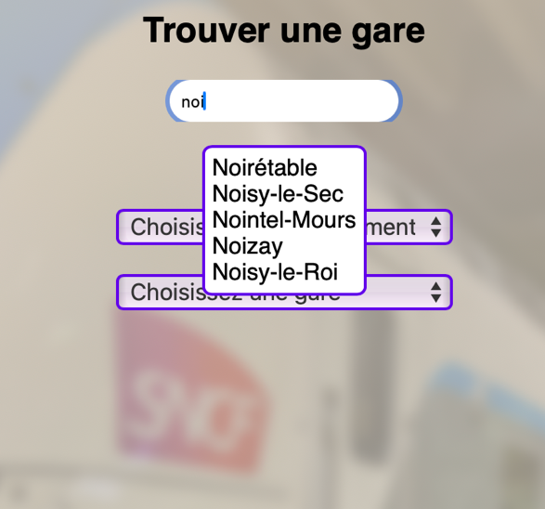

Une fonctionnalité de recherche a été mise en place pour faciliter l'accès aux informations des gares. L'utilisateur peut saisir les premières lettres du nom d'une gare dans la barre de recherche. Ensuite, une liste de gares correspondantes apparaît, et en cliquant sur l'une d'elles, les informations détaillées de la gare sélectionnée s'affichent.

#### Par département

Un système de recherche par département a été mis en place pour simplifier la recherche des gares. L'utilisateur peut sélectionner un département à partir d'une liste déroulante. Une fois le département choisi, une autre liste se met à jour pour afficher toutes les gares présentes dans ce département. Il suffit ensuite de sélectionner une gare pour obtenir ses informations détaillées

#### Clique sur la carte

Une autre méthode de recherche permet à l'utilisateur de localiser une gare en cliquant directement sur la carte. Un point bleu indique l'emplacement des gares. Lorsqu'un utilisateur clique sur un point, les informations détaillées de la gare correspondante s'affichent immédiatement.

## Parcours utilisateur

L’application est conçue pour être fluide et intuitive pour accéder rapidement aux données demandées.

1. 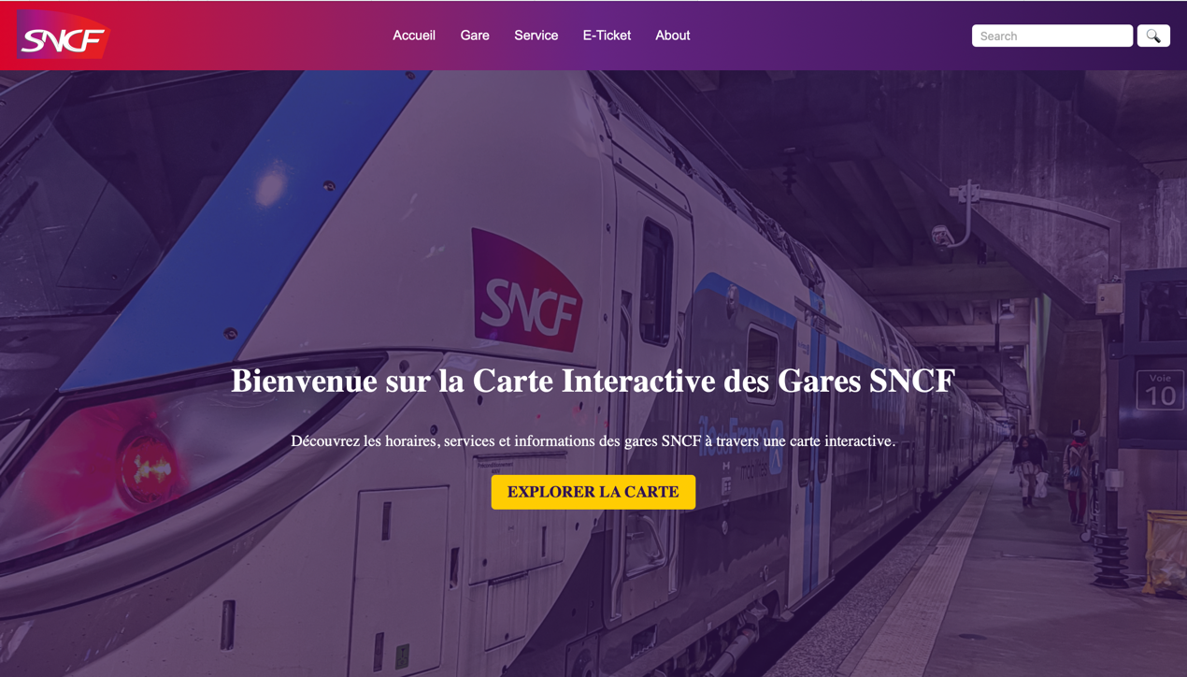Accueil

Le point d’entré se fait par la page d’accueil, cette page contient plusieurs liens :

**Accueil** : redirection vers la page d’accueil

**Gare, service, E-ticket et about**: inactifs

**Explorer la carte** : redirection vers la carte interactive

1. Carte interactive

Une fois le bouton « Explorer la carte » cliqué, l'utilisateur est redirigé vers la page dédiée à la carte interactive. Sur cette page, l'utilisateur peut visualiser une carte géographique avec les différentes gares représentées par des points. Il peut alors interagir avec la carte, zoomer sur des zones spécifiques et sélectionner des gares pour consulter leurs informations détaillées

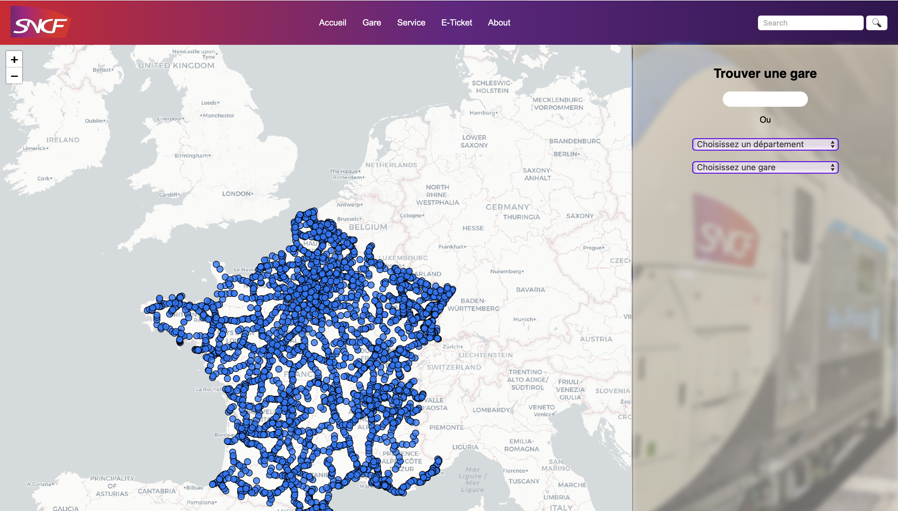

* 1. Rechercher une gare

Pour rechercher une gare plusieurs mode sont disponible :

* + 1. Par nom
    2. Par département
    3. Par clique
  1. Afficher les informations
  2. Afficher les horaires
  3. Afficher les accessibilités
  4. Afficher les satisfactions

## Données

## Structure du projet

## Perspectives D’évolution

# Difficultés rencontrées

# Gestion du projet